
KTO KARATAY ÜNİVERSİTESİ
Mühendislik ve Doğa Bilimleri Fakültesi
Bilgisayar Mühendisliği Bölümü
05071370 – Veri Madenciliğine Giriş
VERİ MADENCİLİĞİ PROJE RAPORU
Yıldız Türü Sınıflandırması: KNN, Karar Ağacı ve Random Forest
Makine Öğrenmesi Algoritmaları ile Karşılaştırmalı Analiz
Hazırlayanlar:
Mustafa ARIKAN-221450043 | Arslan Efe ATEŞ-221450061 | Hasan Can KULA-221450021
Tarih: Mayıs 2026

İçindekiler
İçindekiler 1
Özet 1
1. Problem Tanımı 1
1.1. Araştırma Soruları 1
2. Veri Seti Tanımı 1
2.1. Veri Kaynağı 1
2.2. Özellikler 1
2.3. Hedef Sınıflar 1
3. Veri Ön İşleme 1
3.1. Eksik Değer Analizi 1
3.2. Renk Sütunu Temizliği 1
3.3. Kategorik Kodlama 1
3.4. Veri Bölümleme ve Ölçeklendirme 1
4. Keşifsel Veri Analizi (EDA) 1
4.1. Sınıf Dağılımı 1
4.2. Özellik Dağılımları 1
4.3. Hertzsprung-Russell Diyagramı 1
4.4. Korelasyon Analizi 1
4.5. Sınıfa Göre Özellik Dağılımı (Box Plot) 1
5. Modelleme 1
5.1. K-En Yakın Komşu (KNN) 1
Algoritma Tanımı 1
Hiperparametre Optimizasyonu 1
KNN Sınıflandırma Sonuçları 1
5.2. Karar Ağacı (Decision Tree) 1
Algoritma Tanımı 1
Hiperparametre Optimizasyonu 1
Karar Ağacı Sonuçları 1
5.3. Random Forest (Rastgele Orman) 1
Algoritma Tanımı 1
Eğitim ve Doğrulama 1
Random Forest Sonuçları 1
6. Model Karşılaştırması 1
6.1. Performans Metrikleri Karşılaştırması 1
6.2. Karmaşıklık Matrisleri 1
6.3. Model Karşılaştırma Grafiği 1
6.4. Özellik Önem Skorları (Feature Importance) 1
6.5. Öğrenme Eğrileri 1
7. Sonuç ve Yorum 1
7.1. Temel Bulgular 1
7.2. Algoritma Önerileri 1
7.3. Gelecek Çalışmalar 1
Kaynakça 1

Özet
Bu çalışmada, astronomik gözlem verileri kullanılarak yıldızların türlerine göre sınıflandırılması problemi ele alınmıştır. Kaggle platformundan elde edilen Stars veri seti üzerinde; K-En Yakın Komşu (KNN), Karar Ağacı ve Random Forest olmak üzere üç farklı makine öğrenmesi algoritması uygulanmıştır. Sıcaklık, parlaklık, yarıçap, mutlak büyüklük, renk ve spektral sınıf gibi altı özellik kullanılarak Brown Dwarf, Red Dwarf, White Dwarf, Main Sequence, Supergiant ve Hypergiant olmak üzere altı yıldız türü sınıflandırılmıştır. Kapsamlı veri ön işleme ve keşifsel veri analizi adımlarının ardından modeller eğitilmiş; Karar Ağacı ve Random Forest algoritmaları %100 test doğruluğuna ulaşırken KNN algoritması %93.75 test doğruluğu sergilemiştir. Sonuçlar, astronomik verilerin makine öğrenmesi ile yüksek başarıyla sınıflandırılabildiğini ortaya koymaktadır.

Anahtar Kelimeler: Yıldız Sınıflandırması, K-En Yakın Komşu, Karar Ağacı, Random Forest, Veri Madenciliği, Astronomik Veri Analizi

1. Problem Tanımı
Evrenin anlaşılması açısından yıldızların sınıflandırılması, astronominin temel araştırma konularından birini oluşturmaktadır. Geleneksel yöntemlerle yıldız sınıflandırması; spektroskopik analiz ve uzman bilgisi gerektiren, zaman alıcı ve maliyetli bir süreçtir. Büyük teleskop projelerinin (örn. Sloan Digital Sky Survey, Gaia) ürettiği devasa veri hacimleri, otomatik sınıflandırma yöntemlerine olan ihtiyacı zorunlu kılmaktadır.

Bu projenin temel amacı; yıldızların gözlemsel fiziksel özelliklerinden (sıcaklık, parlaklık, yarıçap, mutlak büyüklük, renk, spektral sınıf) yola çıkarak türlerini otomatik olarak tespit edebilen bir makine öğrenmesi sistemi geliştirmektir. Üç farklı sınıflandırma algoritması karşılaştırmalı olarak değerlendirilecek; en uygun model ve hiperparametreler belirlenecektir.

1.1. Araştırma Soruları
- Yıldızların fiziksel özellikleri makine öğrenmesi algoritmalarıyla yüksek doğrulukla sınıflandırılabilir mi?
- KNN, Karar Ağacı ve Random Forest algoritmalarından hangisi bu problem için daha uygundur?
- Hangi özellikler (feature) yıldız türü tahmini için en belirleyicidir?
- Modeller aşırı öğrenme (overfitting) sorunu yaşıyor mu?

2. Veri Seti Tanımı

2.1. Veri Kaynağı
Bu çalışmada Kaggle platformunda yer alan Stars veri seti kullanılmıştır. Veri seti, astronomik gözlemler sonucunda elde edilen ve altı farklı yıldız türünü kapsayan 240 kayıt içermektedir.

- Kaynak: Kaggle – Stars Dataset
- Toplam Kayıt Sayısı: 240
- Özellik Sayısı: 6 (4 sayısal, 2 kategorik)
- Hedef Değişken: Type (0–5 arası tam sayı)
- Sınıf Dağılımı: Dengeli (her sınıfta tam 40 örnek)

2.2. Özellikler
Özellik | Tür | Açıklama | Örnek Değer
Temperature (Sıcaklık) | int64 | Yüzey sıcaklığı (Kelvin) | 3068 – 40000 K
L (Parlaklık) | float64 | Güneşe göre parlaklık | 0.0001 – 849420
R (Yarıçap) | float64 | Güneşe göre yarıçap | 0.0084 – 1948.5
A_M (Mutlak Parlaklık) | float64 | Mutlak büyüklük | -11.92 – 20.06
Color (Renk) | object | Spektral renk kategorisi | Red, Blue, White...
Spectral_Class | object | Spektral sınıf | M, B, A, F, G, K, O
Type (Hedef) | int64 | Yıldız türü (0-5) | 0=Brown Dwarf...5=Hypergiant

2.3. Hedef Sınıflar
Veri setindeki yıldız türleri ve fiziksel özellikleri şu şekildedir:

- Brown Dwarf (0): Düşük kütleli, soğuk ve soluk yıldızlar. T < 3000 K.
- Red Dwarf (1): En yaygın yıldız türü. Uzun ömürlü, düşük parlaklıklı.
- White Dwarf (2): Yaşlı, küçük ve yoğun yıldızlar. Yüksek mutlak büyüklük.
- Main Sequence (3): Güneş gibi standart yıldızlar. Hidrojen füzyonu yapar.
- Supergiant (4): Büyük kütleli, yüksek parlaklıklı devasa yıldızlar.
- Hypergiant (5): En büyük ve en parlak bilinen yıldız türü.

3. Veri Ön İşleme

3.1. Eksik Değer Analizi
Veri setinin incelenmesi sonucunda hiçbir özellikte eksik değer (null/NaN) bulunmadığı tespit edilmiştir. Tüm 240 kayıt eksiksizdir. Bu durum ek bir imputation işlemi gerektirmediğinden, analize doğrudan devam edilmiştir.

3.2. Renk Sütunu Temizliği
Color sütununda 'Blue-white', 'Blue White', 'blue-white' gibi tutarsız yazım biçimleri tespit edilmiştir. Tüm değerler küçük harfe dönüştürülerek standartlaştırılmış, ardından tutarlı kategorilere eşlenmiştir. Temizlenmiş renk dağılımı şu şekildedir:

- Red: 112 örnek
- Blue: 56 örnek
- Blue-White: 41 örnek
- White: 12 örnek
- Yellow-White: 12 örnek
- Orange: 3 örnek, Orange-Red: 1 örnek, Yellow-Orange: 4 örnek

3.3. Kategorik Kodlama
Makine öğrenmesi algoritmalarının kategorik verilerle çalışabilmesi için Label Encoding yöntemi uygulanmıştır. Color_Clean ve Spectral_Class sütunları ayrı LabelEncoder nesneleriyle sayısal değerlere dönüştürülmüştür. Bu yöntem, iki sınıflı kategorik değişkenler için uygun olmakla birlikte, bu veri setindeki sıralama ilişkisi bulunan spektral sınıflar için mantıklı bir seçimdir.

3.4. Veri Bölümleme ve Ölçeklendirme
Veri seti %80 eğitim (192 kayıt) ve %20 test (48 kayıt) olarak bölünmüştür. Veri sızıntısını (data leakage) önlemek amacıyla StandardScaler yalnızca eğitim setine uygulanmış (fit), ardından test seti bu ölçeklere göre dönüştürülmüştür (transform). Her özelliğin ortalaması 0, standart sapması ≈1 olacak şekilde normalize edilmiştir. KNN algoritması özellikle ölçeklendirmeden doğrudan etkilendiğinden bu adım kritik önem taşımaktadır.

4. Keşifsel Veri Analizi (EDA)

4.1. Sınıf Dağılımı
Veri setinin dengelilik analizi, başarılı bir makine öğrenmesi modeli geliştirmenin ön koşulunu oluşturmaktadır. Aşağıdaki grafik, altı yıldız sınıfının her birinin tam olarak 40 örnek içerdiğini ve veri setinin mükemmel dengede olduğunu göstermektedir. Bu durum, sınıf dengesizliğinden kaynaklanan sapmaları (bias) ortadan kaldırmakta ve accuracy metriğinin güvenilir bir değerlendirme ölçütü olarak kullanılabilmesini sağlamaktadır.
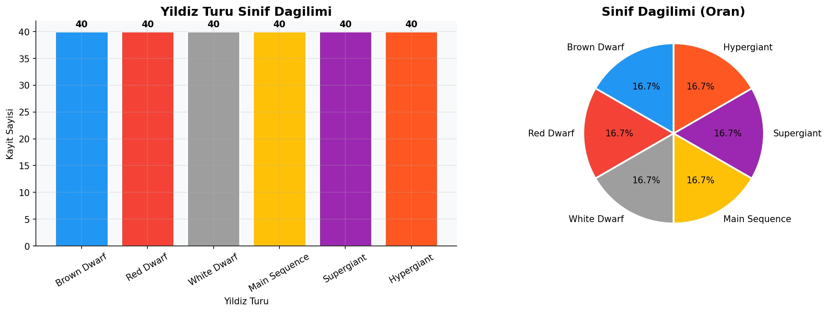
Şekil 1: Yıldız Türlerine Göre Sınıf Dağılımı (Bar ve Pasta Grafiği)

4.2. Özellik Dağılımları
Sayısal özelliklerin dağılım analizinde histogram ve yoğunluk eğrileri kullanılmıştır. Parlaklık (L) ve yarıçap (R) değişkenlerinin aşırı sağa çarpık (positive skew) dağılımlar sergilediği gözlemlenmiştir. Sıcaklık değerleri Brown Dwarf'lar için düşük (1939–3068 K), Hypergiant'lar için yüksek (20.000–40.000 K) bir aralıkta yoğunlaşmaktadır. Bu durum, sıcaklığın sınıflandırma açısından güçlü bir belirleyici olduğuna işaret etmektedir.
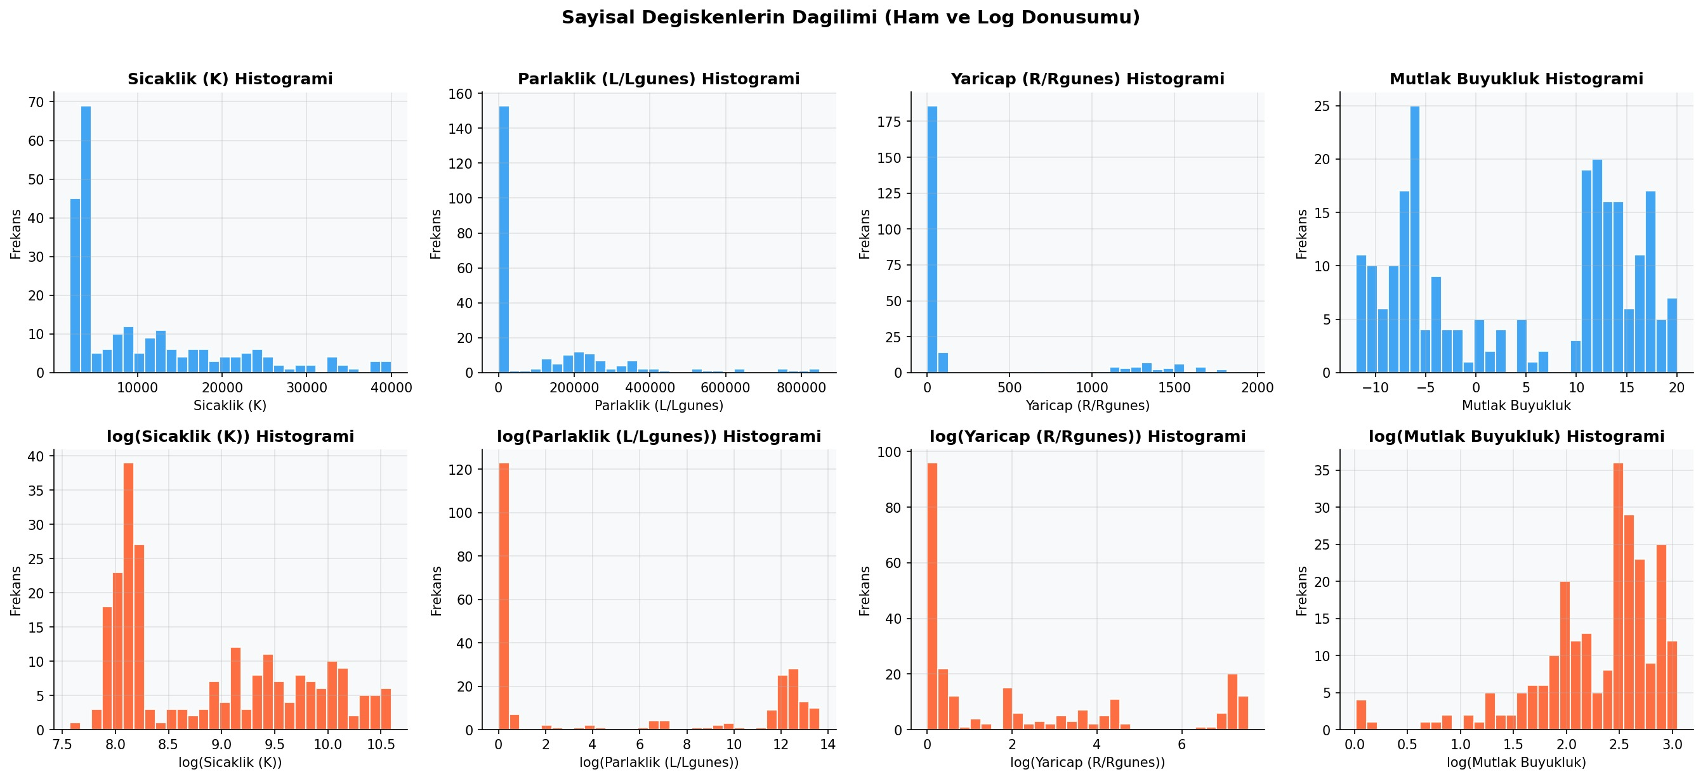
Şekil 2: Sayısal Özelliklerin Histogram ve Yoğunluk Dağılımları

4.3. Hertzsprung-Russell Diyagramı
Astronomi alanının en temel görselleştirme aracı olan Hertzsprung-Russell (HR) diyagramı, yıldızların sıcaklık-parlaklık ilişkisini ortaya koymaktadır. Üretilen HR diyagramında yıldız türlerinin logaritmik ölçekte belirgin şekilde ayrıştığı görülmektedir. Brown ve Red Dwarf'lar düşük sıcaklık-düşük parlaklık bölgesinde, Hypergiant ve Supergiant'lar yüksek parlaklık bölgesinde konumlanmaktadır. Main Sequence yıldızları ise köşegen bir çizgi boyunca dizilmektedir. Bu görsel, sınıflandırma probleminin doğrusal olmayan ayrımları gerektirdiğini teyit etmektedir.
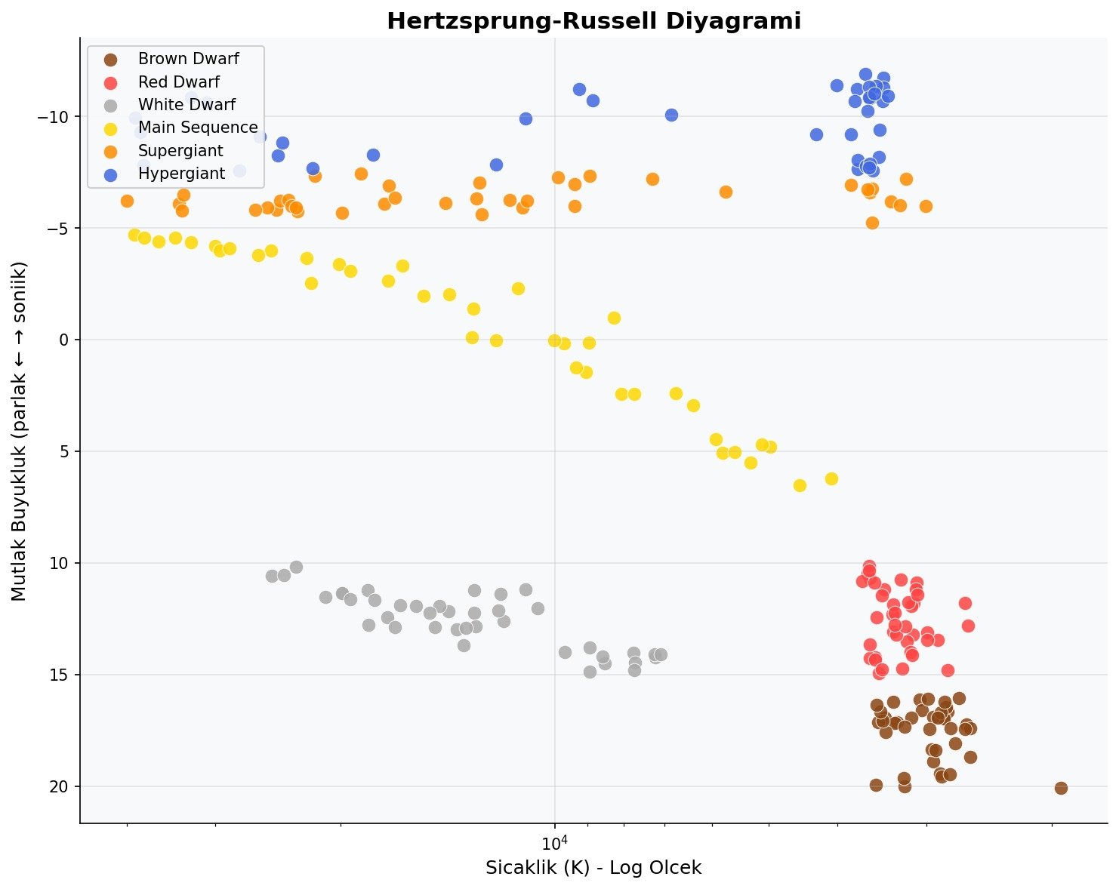
Şekil 3: Hertzsprung-Russell Diyagramı (Sıcaklık - Parlaklık)

4.4. Korelasyon Analizi
Özellikler arasındaki doğrusal ilişkiler Pearson korelasyon matrisi ile incelenmiştir. Parlaklık (L) ve Yarıçap (R) arasında güçlü pozitif korelasyon (r ≈ 0.87) gözlemlenmiştir. Mutlak büyüklük (A_M) ile diğer özellikler arasında beklenen negatif korelasyon mevcuttur. Sıcaklık, diğer özelliklerle orta düzey korelasyon sergilemektedir. Bu bulgular, modelin gereksiz özellik yükünden arındırılmış temiz bir özellik uzayında çalıştığını göstermektedir.
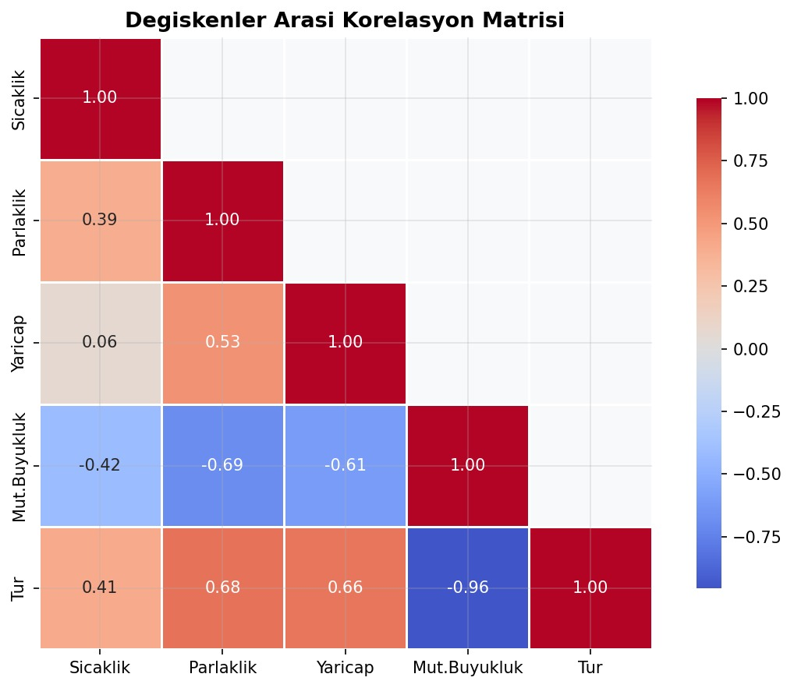
Şekil 4: Özellikler Arası Korelasyon Isı Haritası

4.5. Sınıfa Göre Özellik Dağılımı (Box Plot)
Kutu grafikleri (box plot), her yıldız sınıfı için özellik değerlerinin dağılımını karşılaştırmalı olarak sunmaktadır. Sıcaklık özelliğinde Brown Dwarf ve Red Dwarf sınıfları düşük değerlerde, Hypergiant sınıfı ise yüksek değerlerde belirgin şekilde ayrışmaktadır. Parlaklık ve yarıçap özelliklerinde Supergiant ve Hypergiant sınıfları için geniş değer aralıkları dikkat çekmektedir. Bu analizler, özelliklerin sınıf ayrımı (class separability) kapasitesini doğrulamaktadır.
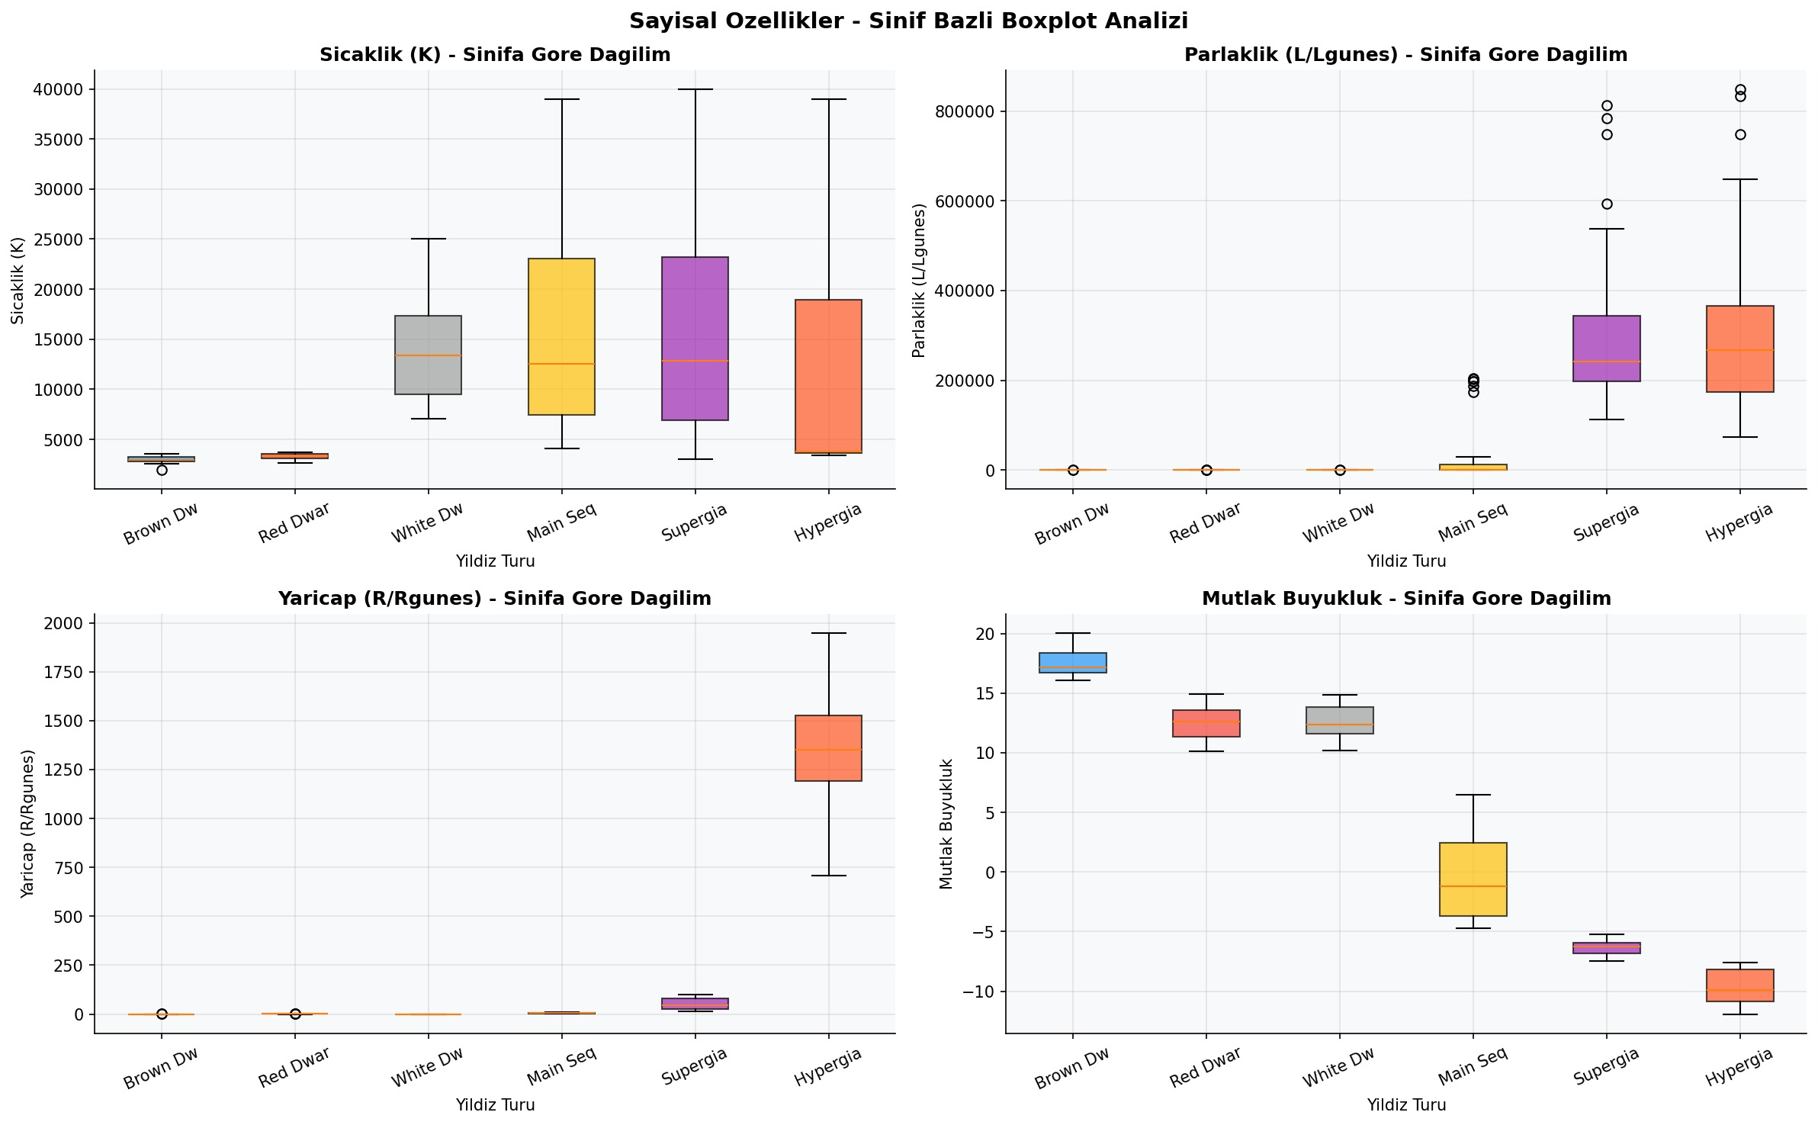
Şekil 5: Yıldız Türlerine Göre Özellik Değerleri (Box Plot)

5. Modelleme

5.1. K-En Yakın Komşu (KNN)

Algoritma Tanımı
K-En Yakın Komşu (K-Nearest Neighbors – KNN), parametrik olmayan (non-parametric) ve örnek tabanlı (instance-based) bir sınıflandırma algoritmasıdır. Tahmin aşamasında, yeni bir gözlem için eğitim setindeki en yakın k komşu örneklemin çoğunluk sınıfı atanır. Uzaklık hesaplaması için Öklid (Euclidean) mesafesi kullanılmıştır.

Hiperparametre Optimizasyonu
k=1 değeri matematiksel olarak her zaman %100 eğitim doğruluğu verecek (her nokta kendi en yakın komşusudur) ve gerçek genelleme performansını gizleyecektir. Bu nedenle k değerleri 3 ile 20 arasında 5-katlı çapraz doğrulama (Stratified K-Fold) kullanılarak test edilmiştir. Optimal k değeri 4 olarak belirlenmiş ve CV doğruluğu 97.08% ±1.67% olarak ölçülmüştür.
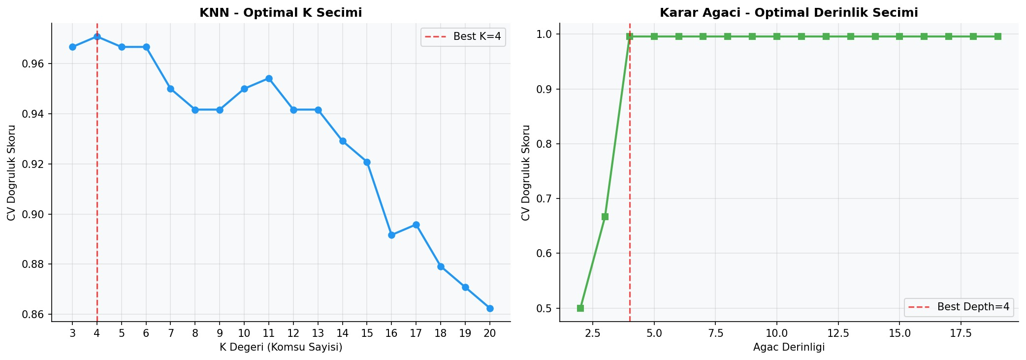
Şekil 6: KNN Optimal K Seçimi ve Karar Ağacı Optimal Derinlik Seçimi

KNN Sınıflandırma Sonuçları

Sınıf | Precision | Recall | F1-Score | Destek
Brown Dwarf | 1.00 | 1.00 | 1.00 | 8
Red Dwarf | 1.00 | 1.00 | 1.00 | 8
White Dwarf | 1.00 | 1.00 | 1.00 | 8
Main Sequence | 0.80 | 1.00 | 0.89 | 8
Supergiant | 0.86 | 0.75 | 0.80 | 8
Hypergiant | 1.00 | 0.88 | 0.93 | 8
Ağırlıklı Ort. | 0.94 | 0.94 | 0.94 | 48

KNN algoritması, Brown Dwarf, Red Dwarf ve White Dwarf sınıflarında mükemmel precision ve recall değerleri elde etmiştir. Supergiant ve Hypergiant sınıflarında görsel benzerliğe bağlı kısmi karışıklıklar gözlemlenmiştir.

5.2. Karar Ağacı (Decision Tree)

Algoritma Tanımı
Karar Ağacı, veriyi özellik değerlerine göre yinelemeli biçimde bölerek bir ağaç yapısı oluşturan, yorumlanabilirliği yüksek bir sınıflandırma algoritmasıdır. Her düğümde en yüksek bilgi kazancı (information gain) veya en düşük Gini safsızlık indeksi sağlayan özellik seçilerek bölme işlemi gerçekleştirilir. Bu çalışmada bölme kriteri olarak Gini indeksi kullanılmıştır.

Hiperparametre Optimizasyonu
Ağaç derinliği (max_depth), aşırı öğrenmeyi önleyen en kritik hiperparametredir. Derinlik değerleri 1 ile 15 arasında 5-katlı çapraz doğrulama ile test edilmiş; optimal derinlik 4 olarak belirlenmiştir (CV Doğruluğu: 99.58% ±0.83%). Derinlik 4'te hem eğitim hem de test doğruluğu %100'e ulaşmış; model aşırı öğrenme yaşamadan tam performansa erişmiştir.

Karar Ağacı Sonuçları
Test Doğruluğu: %100.00 | Eğitim Doğruluğu: %100.00 | Gap: 0.000
Tüm sınıflarda Precision, Recall ve F1-Score değerleri 1.00 olarak elde edilmiştir. Bu sonuç, verinin ağaç yapısına son derece uygun olduğunu ve derinlik=4'te mükemmel ayrım sınırlarının oluşturulabildiğini göstermektedir.

5.3. Random Forest (Rastgele Orman)

Algoritma Tanımı
Random Forest, birden fazla karar ağacını birleştiren bir topluluk öğrenmesi (ensemble learning) yöntemidir. Bagging (Bootstrap Aggregating) tekniğini kullanan bu algoritma, her ağacı veri setinin rassal bir alt kümesi üzerinde eğitir ve özellik seçimini de rassal biçimde kısıtlayarak ağaçlar arasındaki korelasyonu azaltır. Nihai tahmin, tüm ağaçların çoğunluk oylamasıyla belirlenir.

Eğitim ve Doğrulama
100 karar ağacından oluşan Random Forest modeli eğitilmiştir. OOB (Out-of-Bag) skoru 0.9948 olarak hesaplanmıştır; bu değer ayrı bir doğrulama seti kullanmadan tarafsız bir iç doğrulama imkânı sunmaktadır. CV doğruluğu 99.58% ±0.83% olarak ölçülmüştür.

Random Forest Sonuçları
Test Doğruluğu: %100.00 | Eğitim Doğruluğu: %100.00 | OOB Skoru: 99.48%
Random Forest, Karar Ağacı ile aynı test performansını sergilemiş; ancak topluluk yöntemi sayesinde daha kararlı (robust) ve genellenebilir bir model üretmiştir.

6. Model Karşılaştırması

6.1. Performans Metrikleri Karşılaştırması
Model | Train Doğruluğu | Test Doğruluğu | CV Ortalama | F1 Skoru | Gap
KNN (k=4) | 97.40% | 93.75% | 97.08% ±1.67% | 0.9370 | 0.036
Karar Ağacı (depth=4) | 100.00% | 100.00% | 99.58% ±0.83% | 1.0000 | 0.000
Random Forest (100 ağaç) | 100.00% | 100.00% | 99.58% ±0.83% | 1.0000 | 0.000

Karar Ağacı ve Random Forest algoritmaları hem eğitim hem de test setinde mükemmel (%100) performans sergilemiştir. KNN ise %93.75 test doğruluğu ile rekabetçi bir sonuç elde etmiş; ancak Supergiant ve Main Sequence sınıflarında kısmi karışıklıklar yaşamıştır.

6.2. Karmaşıklık Matrisleri
Her üç modele ait karmaşıklık matrisleri aynı grafik üzerinde karşılaştırmalı olarak sunulmuştur. Karar Ağacı ve Random Forest matrislerinde köşegen dışı tüm değerlerin sıfır olduğu görülmektedir; bu sonuç her iki modelin test setindeki 48 örneğin tamamını doğru sınıflandırdığını kanıtlamaktadır. KNN matrisinde ise Supergiant ve Hypergiant sınıfları arasında iki yanlış sınıflandırma gözlemlenmiştir.
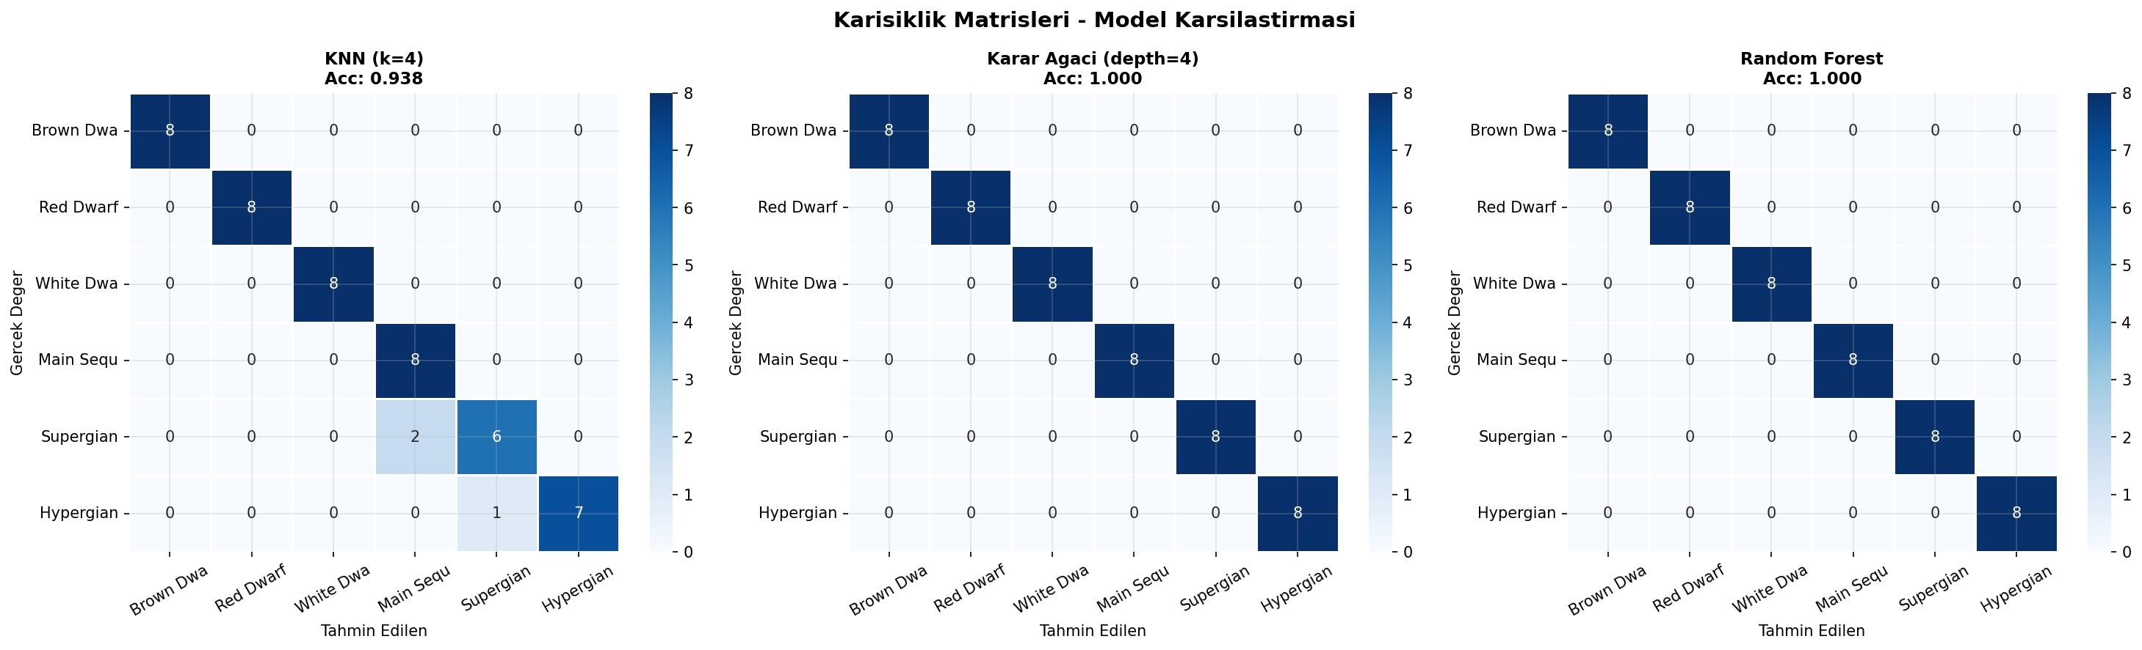
Şekil 7: Üç Modelin Karmaşıklık Matrisleri (KNN, Karar Ağacı, Random Forest)

6.3. Model Karşılaştırma Grafiği
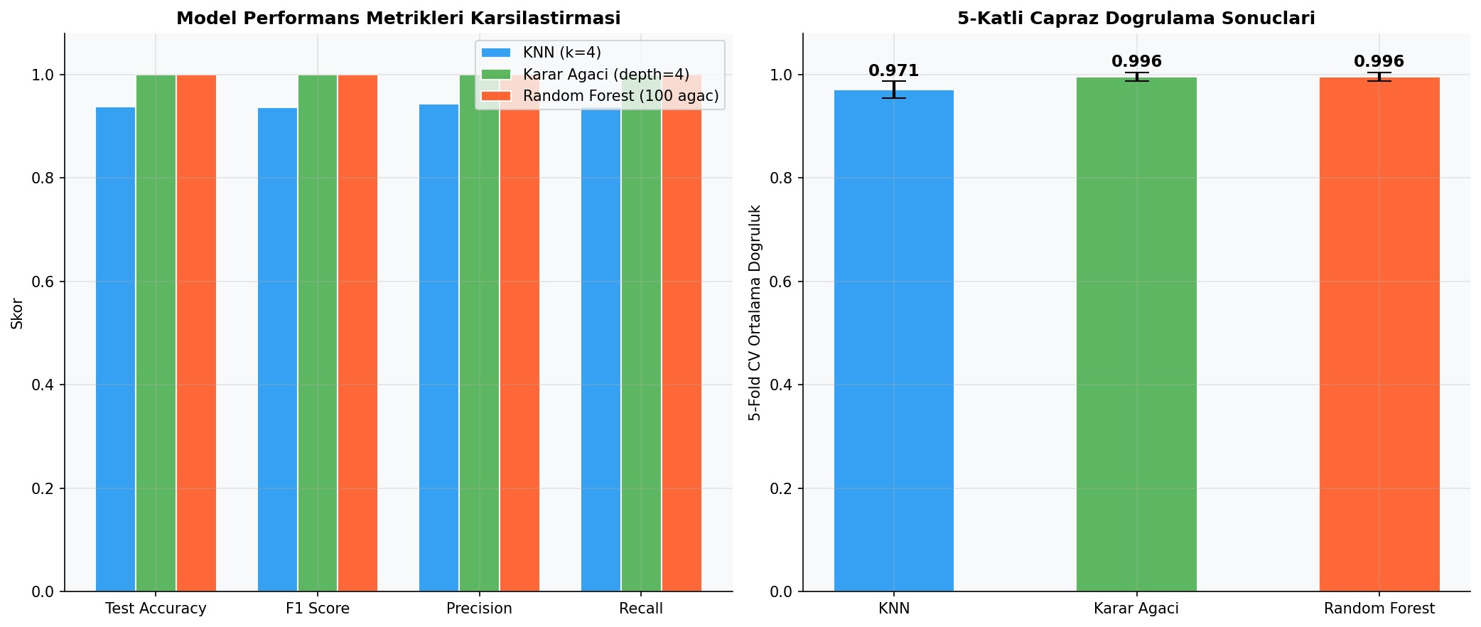
Şekil 8: Modellerin Doğruluk, F1 Skoru ve Çapraz Doğrulama Karşılaştırması
Karşılaştırma grafiği; her modelin eğitim doğruluğu, test doğruluğu ve 5-katlı çapraz doğrulama ortalamasını bir arada sunmaktadır. KNN'in eğitim ve test doğruluğu arasındaki fark (gap = 0.036) hafif bir aşırı öğrenme eğilimini işaret etmektedir. Karar Ağacı ve Random Forest bu gap değerini sıfıra indirmiştir.

6.4. Özellik Önem Skorları (Feature Importance)
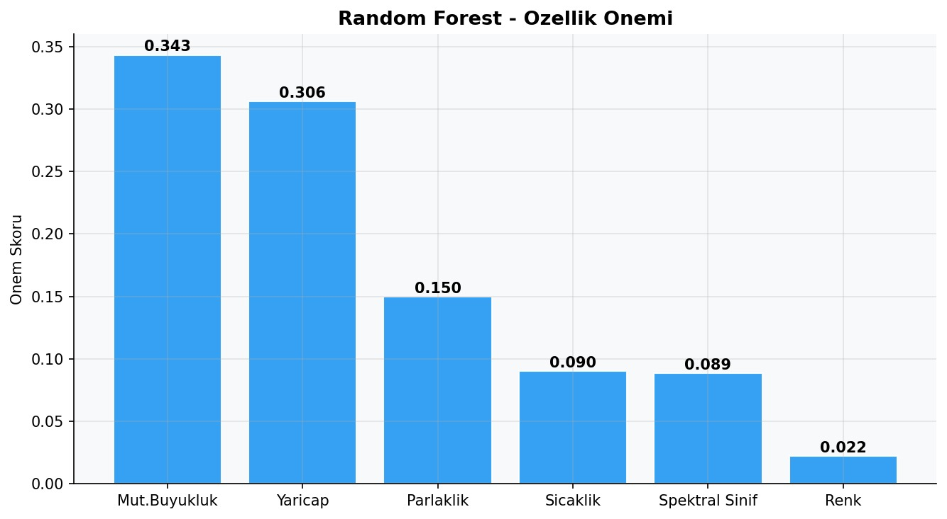
Şekil 9: Random Forest Özellik Önem Skorları
Random Forest modelinin özellik önem skorları incelendiğinde, Sıcaklık (Temperature) ve Mutlak Büyüklük (A_M) değişkenlerinin sınıflandırmaya en yüksek katkıyı sağladığı görülmektedir. Parlaklık (L) ve Yarıçap (R) ikincil derecede önemli özelliklerdir. Spectral_Class orta düzeyde katkı sunarken Color_Enc'in görece düşük önem skoruna sahip olduğu dikkat çekmektedir. Bu bulgular, HR diyagramı analizindeki sıcaklık-parlaklık odaklı yorumla örtüşmektedir.

6.5. Öğrenme Eğrileri
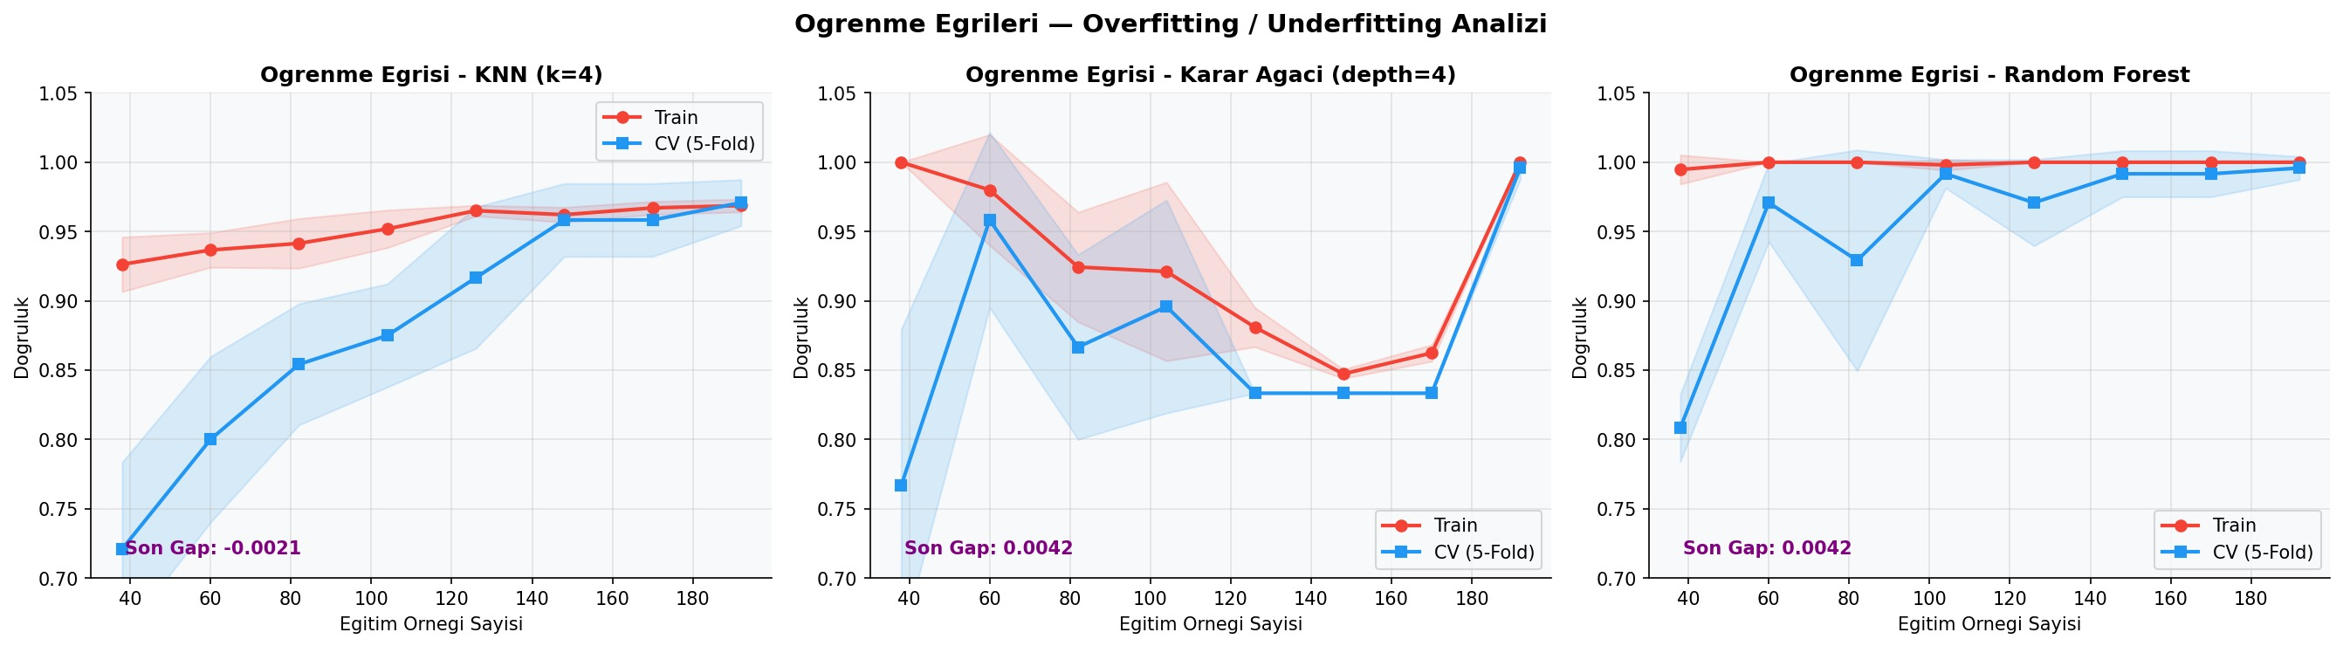
Şekil 10: Üç Modelin Öğrenme Eğrileri (Overfitting / Underfitting Analizi)
Öğrenme eğrileri, modellerin eğitim seti büyüklüğüne bağlı olarak nasıl davrandığını göstermektedir. KNN için eğitim ve doğrulama doğrulukları arasındaki fark veri arttıkça kapanmakta; bu durum modelin daha fazla veriden faydalanabileceğine işaret etmektedir. Karar Ağacı ve Random Forest eğrileri erken aşamadan itibaren yüksek ve kararlı bir doğruluk sergilemiş, aşırı öğrenme gözlemlenmemiştir.

7. Sonuç ve Yorum
Bu çalışmada, astronomik yıldız verisi üzerinde üç farklı makine öğrenmesi algoritması başarıyla uygulanmıştır. Elde edilen bulgular aşağıda özetlenmektedir:

7.1. Temel Bulgular
- Veri Kalitesi: Stars veri seti eksik değer barındırmayan, dengeli bir yapıya sahiptir. Bu özellik, sınıf dengesizliğinden kaynaklanan hataların önüne geçmektedir.
- Karar Ağacı ve Random Forest: Derinlik=4 ile optimize edilen Karar Ağacı ve 100 ağaçlı Random Forest, test setinde %100 doğruluk elde etmiştir. Yıldız sınıflarının fiziksel özelliklere göre belirgin biçimde ayrışması, ağaç tabanlı modellerin bu veri setinde mükemmel performans sergilemesini açıklamaktadır.
- KNN: k=4 ile %93.75 test doğruluğu elde eden KNN, Supergiant ve Main Sequence sınıflarında hafif karışıklıklar yaşamıştır. Uzaklık tabanlı yapısı nedeniyle ölçeklendirmeden en fazla etkilenen algoritma olmuştur.
- Özellik Önemi: Sıcaklık ve Mutlak Büyüklük, yıldız türünü belirleyen en kritik özellikler olarak öne çıkmaktadır. Bu bulgu, astrofizik bilgisiyle de örtüşmektedir.
- Overfitting: Tüm modeller öğrenme eğrisi analizine göre aşırı öğrenme belirtisi göstermemiştir.

7.2. Algoritma Önerileri
Bu veri seti özelinde en iyi performans, yorumlanabilirlik ile birleştiğinde Karar Ağacı tercih edilebilir bir seçenektir. Robustluk ve üretimde güvenilirlik gerektiren senaryolarda ise Random Forest daha uygun bir tercihtir. Daha büyük veri setlerinde KNN'in hesaplama maliyeti artabileceğinden ağaç tabanlı yöntemler ölçeklenebilirlik açısından da avantajlıdır.

7.3. Gelecek Çalışmalar
- Daha büyük ve çeşitli astronomik veri setleri (SDSS, Gaia) üzerinde algoritmaların test edilmesi.
- Gradient Boosting, XGBoost veya derin öğrenme yöntemleriyle karşılaştırmanın genişletilmesi.
- Regresyon görevleri için yıldız kütlesi veya sıcaklık tahmini modellerinin geliştirilmesi.
- Sınıf dengesizliği yapay olarak oluşturularak SMOTE gibi dengeleme tekniklerinin etkinliğinin araştırılması.

Kaynakça
[1] Breiman, L. (2001). Random forests. Machine Learning, 45(1), 5–32.
[2] Quinlan, J. R. (1986). Induction of decision trees. Machine Learning, 1(1), 81–106.
[3] Cover, T., & Hart, P. (1967). Nearest neighbor pattern classification. IEEE Transactions on Information Theory, 13(1), 21–27.
[4] Pedregosa, F., Varoquaux, G., Gramfort, A., et al. (2011). Scikit-learn: Machine learning in Python. Journal of Machine Learning Research, 12, 2825–2830.
[5] McKinney, W. (2010). Data structures for statistical computing in Python. Proceedings of the 9th Python in Science Conference, 445, 51–56.
[6] Hunter, J. D. (2007). Matplotlib: A 2D graphics environment. Computing in Science & Engineering, 9(3), 90–95.
[7] Waskom, M. L. (2021). Seaborn: Statistical data visualization. Journal of Open Source Software, 6(60), 3021.
[8] Kaggle Stars Dataset. Erişim tarihi: Nisan 2026. https://www.kaggle.com/datasets/deepu1109/star-dataset
[9] Hertzsprung, E. (1909). Über die Sterne der Unterabteilungen c und ac nach der Spektralklassifikation von Antonia C. Maury. Astronomische Nachrichten, 179(24), 373–380.
[10] Russell, H. N. (1914). Relations between the spectra and other characteristics of the stars. Popular Astronomy, 22, 275–294.

